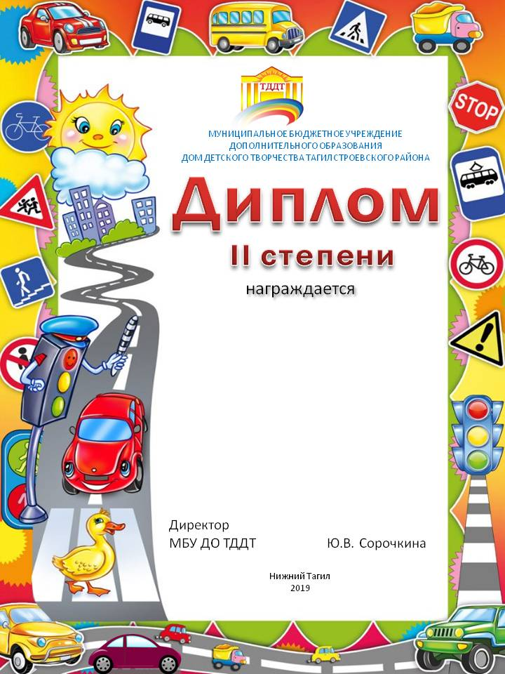

творческий коллектив МБДОУ______ ___________________________________
руководитель_________________________________________________________
за достигнутые результаты в конкурсе творческих коллективов
«Дорожные звёздочки»
среди дошкольных образовательных учреждений Тагилстроевского района

